TISKOVÁ ZPRÁVA ZE DNE 7. 2. 2020/16:15 HODIN
----------------------------------------------------------------------
Krajská zdravotní prezentovala další prvenství, roboticky asistovanou plastiku močovodu

Unikátní zákrok si připsali 29. ledna 2020 chirurgové, specialisté z Kliniky urologie a robotické chirurgie Fakulty zdravotnických studií Univerzity J. E. Purkyně v Ústí nad Labem a Krajské zdravotní, a. s. – Masarykově nemocnici v Ústí nad Labem, o. z. Roboticky asistovaná plastika močovodu, tzv. Boariho laloku, byla první takto provedená operace v České republice.

Šlo dokonce o dvě operace stejného onemocnění provedené v jeden den, což byl i důvod pro uspořádání workshopu včetně live přenosů z operačního sálu. Skupina lékařů, kteří do Ústí nad Labem přijeli z celé České republiky, tak mohla sledovat oba výkony uskutečněné týmem přednosty kliniky MUDr. Jana Schramla, Ph.D., v přímém přenosu ve Školicím centru robotické chirurgie v ústecké nemocnici. Učit se pracovat s robotem se sem jezdí nejen chirurgové z předních českých zdravotnických zařízení, ale také lékaři z celé střední a východní Evropy.

„Protože jsme první pracoviště, které v Česku tento chirurgický zákrok provádí roboticky, využili jsme možnosti, že jsme měli připraveny dvě pacientky a uspořádali workshop pro ostatní urologická pracoviště, hlavně pro ta, která již mají robotický systém. Proto se workshopu zúčastnil také například prof. MUDr. Milan Hora, Ph.D., MBA, přednosta Urologické kliniky Fakultní nemocnice v Plzni. Ten se u nás v Ústí nad Labem dlouhodobě školil a bude se svým týmem takto operovat - s jejich robotickým systémem - v dubnu letošního roku,“ řekl přednosta kliniky MUDr. Jan Schraml, Ph.D.

Princip výkonu spočívá v nahrazení poškozené části pánevního močovodu lalokem z močového měchýře. Je potřeba obnovit pasáž cesty moče z močovodu do močového měchýře.

„Tento výkon – Boariho plastika nebo Boariho lalok – se provádí desítky let. Běžně se dělal tzv. otevřenou cestou. Aby chirurg mohl operaci provést, musel vést řez o délce 10 – 20 centimetrů. Což v důsledku znamenalo, že pacientovi po operaci zůstala velká jizva a rekonvalescence trvala několik týdnů. Pak začala některá pracoviště alternativně provádět výkon laparoskopicky. Bohužel to ale nešlo ve všech případech, technika laparoskopie možnosti limitovala. Dnešní možnost provádět operace s asistencí robota nás posouvá dál, protože výkon probíhá miniinvazivně – pouze z pěti vstupů, tedy pěti porty, lze kompletně močové cesty pomocí Boariho laloku zrekonstruovat na jednu či druhou stranu, nebo na obě. Podle toho, kde je močovod poškozen,“ vysvětluje MUDr. Jan Schraml, Ph.D.

Podle slov přednosty ústecké kliniky urologie a robotické chirurgie se v České republice Boariho plastik nedělá mnoho. Jde o výkony, které se většinou provádějí na základě komplikací po jiných chirurgických výkonech např. po gynekologických a podobně. „Pacientů s tímto onemocněním máme maximálně deset do roka, což znamená, že jde o málo frekventované onemocnění. Díky operaci s robotickou asistencí se doba jejich rekonvalescence významně zkracuje. Jsou to ženy, které jdou čtvrtý pátý den po zákroku domů. Po zhruba třech týdnech se u nich, po vytažení cévky, obnoví normální močení. Již měsíc po výkonu se mohou vrátit do běžného pracovního života,“ přiblížil MUDr. Jan Schraml, Ph.D.

„Chci zdůraznit, že roboticky asistované operace tohoto typu můžeme provádět i díky vstřícnému přístupu vedení Krajské zdravotní. Společnost je podporuje, ačkoli je zdravotní pojišťovny nehradí a zaplatí jen výkony provedené laparoskopicky,“ dodal přednosta Schraml.

Fotografie z akce najdete na www.kzcr.eu

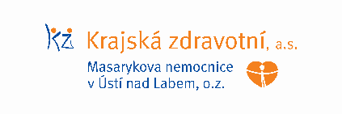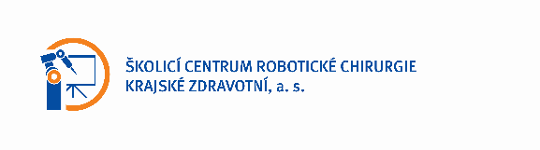

Zdroj: info@kzcr.eu

